**GOBIERNO DEL ESTADO DE COAHUILA DE ZARAGOZA**

**SECRETARÍA DE EDUCACIÓN**

**ESCUELA NORMAL DE EDUCACIÓN PREESCOLAR**



PLANEACIÓN ARGUMENTADA

PRACTICA PROFESIONAL

SÉPTIMO SEMESTRE

MTRA. ELENA MONSERRAT GAMEZ CEPEDA

UNIDAD I: FORMARSE EN LA PRÁCTICA

COMPETENCIAS POR DESARROLLAR:

* Usa su pensamiento crítico y creativo para la solución de problemas y la toma de decisiones.
* Aprende de manera permanente.
* Colabora con otros para generar proyectos innovadores y de impacto social.
* Actúa con sentido ético.
* Aplica sus habilidades comunicativas en diversos contextos
* Emplea las tecnologías de la información y la comunicación

**Propósito**: Observar el contexto externo e institucional bajo el cual los niños están involucrados y de ésta manera poder identificar las características culturales, sociales y económicas.

PRESENTADO POR

LORENA ELIZABETH MARES LÓPEZ

SALTILLO, COAHUILA DE ZARAGOZA. DICIEMBRE 2018.

**Contexto externo**

El jardín de niños Profra. Ninfa Dávila Flores T.M. con dirección en Turín y Venecia s/n en la colonia Roma de la ciudad de Saltillo, capital del estado de Coahuila, con sostenimiento Estatal, y clave 05EJN0088V y teléfono 844-434-1104, se encuentra en un área urbanizada - marginada, a sus alrededores podemos encontrar algunas otras instituciones de educación básica (primarias), casas, micro negocios familiares y una iglesia (perteneciente a la religión católica), en la parte posterior de la institución se encuentra un terreno baldío en el que está ubicado un taller mecánico; en uno de los espacios cercanos a la institución se encuentra una de las plantas generadoras de luz de Comisión Federal de Electricidad. Las viviendas que se encuentran en los alrededores del jardín se encuentran hechas, en su mayoría por concreto, siendo gran parte de una sola planta.

Imagen que contiene texto, mapa

Descripción generada con confianza muy altaCubre un horario para los alumnos de 9:00 a.m. – 12:00 p.m. Algunas de las problemáticas a las que se enfrenta el contexto de la institución es el vandalismo, debido a que en ocasiones se ha presentado la situación en la que diversos individuos ingresan a la institución fuera del horario escolar para realizar actos inmorales (beber, mantener relaciones sexuales, realizar grafitis, robar, entre otros); también, en ocasiones las docentes que laboran en la institución han presentado quejas debido a que sus pertenencias han sufrido de abusos dentro del horario escolar y dentro/fuera de la institución (robo de carteras, material, y daño a sus unidades móviles) durante eventos organizados por la institución.

La institución tiene 7 aulas para los distintos grupos de los 3 grados, identificados con secciones A, B, C (en algunos casos, los grupos son mixtos), así mismo cuenta también con un salón de cantos, el espacio para el equipo de Unidad de Servicios de Apoyo a la Educación Regular (USAER) en el que por la parte posterior es la bodega de la institución en la que se guardan algunos de los materiales que no se utilizan de manera cotidiana en el jardín de niños, y una dirección en la parte centro de la institución. Cada salón de clases cuenta con aproximadamente 35 alumnos por grupo. El preescolar cuenta con los servicios básicos de agua, drenaje, luz y teléfono, así como servicios adicionales, como internet; tiene una estructura de concreto con ladrillos y block, delimitado con una barda elaborada con block y malla ciclónica, cuenta con áreas verdes y dos espacio de juegos organizados en los dos niveles en los que se encuentra el jardín de niños (4 salones en la parte de bajo, junto a dirección y 3 en la parte alta del terreno, junto al salón de cantos y el área de USAER).

En cuanto al personal que labora en la institución se presentan 7 educadoras titulares de cada uno de los grupos, maestro de cantos, maestra de educación física, directora de la institución, 2 empleados manuales, y el equipo completo de USAER que asiste únicamente en días específicos a la institución, todos los docentes mantienen una grata comunicación.

La directora en quien lleva el nombre de Mariafernanda Reyes Sandoval, en colaboración de la supervisora de zona Ana Laura Sánchez Martínez, trabajan con las educadoras titulares y los maestros auxiliares para cumplir con su misión institucional, la cual consiste en ¨Ofrecer una educación de calidad a los alumnos que asisten al jardín de niños Ninfa Dávila Flores T.M. proporcionar un servicio educativo que ofrezca el desarrollo infantil desarrollando las competencias necesarias, que permitan a los alumnos un desarrollo integral en todas sus dimensiones para la incorporación gradual a la vida en sociedad de una manera productiva y transformadora¨. Así mismo, de acuerdo al nuevo programa de Aprendizajes Clave, la secretaria de Educación Pública tiene como objetivo que todos los niños, niñas y jóvenes de México, sin importar su contexto, tengan una educación de calidad que les permita ser felices y tener éxito en la vida, es por ello que los integrantes de la institución trabajan día con día para conseguirlo de manera satisfactoria. [Secretaría de Educación Pública (SEP, 2018, p.8)]

**Características del grupo**

El grupo de 2°A a cargo de la docente titular Sara Mercedes Ruíz del Bosque quien tiene 22 años de servicio, está conformado de 31 alumnos de los cuales 16 son mujeres y 15 hombres quienes oscilan entre las edades de entre los 3 años 9 meses y 4 años a 8 meses (al primero de agosto), quienes generalmente tienen una asistencia de 90% diaria. Los alumnos Nicolás, Kaomi y Richard son los alumnos más pequeños (de edad) del grupo, mientras que Betsaida y Kevin son los mayores.

El salón cuenta con mobiliario adecuado para trabajar 32 alumnos, existiendo 8 mesas de trabajo de tamaño mediano y 32 sillas pequeñas para el trabajo de los alumnos, así como un escritorio y silla personal para la maestra. Así mismo cuenta con los recursos necesarios para mantener una biblioteca dentro del aula, y dos estantes de material didáctico con el que los alumnos puedes trabajar en las distintas situaciones.

De manera general, los estilos de aprendizajes que mantienen los alumnos son 23 kinestésicos (José, Abril, Thalía, Dulce, Kevin, Marina, Evelin, María José, Wendy, Nicolás, Jonathan, Hiram, Luis, Kamila, Brandon Andrés, Kaomi, Andrea Reyna, Sophia, Enrique, Demina, Devany, Axel, Brandon Francisco) 5 visuales (Mario, Erick, Betsaida, Estefania, Richard) y 3 auditivos (Andrea Flores, Edgar, Dafne) resultados que fueron obtenidos de una prueba en la que los alumnos elegían entre diversas actividades las que les gustaba realizar más. Anexo 1

Gregorc (1979) afirma que el Estilo de Aprendizaje consiste en comportamientos distintivos que sirven como indicadores de cómo una persona aprende y se adapta a su ambiente, por ello es necesario que se consideren al momento de diseñar situaciones de aprendizaje, con la intención de considerar la forma en la que cada alumno tiene, con la intención de fomentar un aprendizaje significativo con los alumnos.

Para el diagnóstico de los alumnos se utilizó un instrumento de evaluación en el que se manejaron distintos aspectos de los tres campos de formación académica, Lenguaje y Comunicación, Pensamiento Matemático, y Exploración y Comprensión del Mundo Natural y Social, y en las áreas de desarrollo como lo son las Artes, la Educación Física, Educación Socioemocional a través del cual se arrojaron los siguientes resultados: Anexo 2

Lenguaje y Comunicación:

Escriben su nombre realizando grafías con trazos continuos y discontinuos pero similares, centran la atención y escuchan por tiempo cortos la lectura de cuentos, se expresan utilizando frases cortas, mantienen vocabulario escaso, se les dificulta escuchar las ideas de sus compañeros y esperar su turno para participar.

Pensamiento Matemático:

Cuentan elementos de colecciones sin correspondencia uno a uno, confunden los números en diversas situaciones de juego, muestran dificultad al reproducir modelos con diferentes figuras.

Exploración y Comprensión del Medio Natural y Social:

Confusión al reconocer a los seres vivos, y sus características, identifica nombres de algunos seres vivos.

Artes:

Bailan y se mueven con música variada, imitan movimientos, esforzándose por seguir el ritmo con las palmas de las manos

Educación Socioemocional:

En algunas ocasiones dialogan para solucionar algún conflicto y ponerse de acuerdo para trabajar en colaboración, conviven juegan, pero intentan respetar acuerdos para trabajar, en ocasiones muestran rabietas y peleas, expresan brevemente características personales que les gusta, que no les gusta, que se les dificulta y que se les facilita, conviven juegan, pero intentan respetar acuerdos para trabajar, en ocasiones muestran rabietas y peleas, expresan brevemente características personales que les gusta, que no les gusta, lo que se les dificulta y facilita.

Educación Física:

Reconocen algunas partes del cuerpo, participan en juegos que les demandan gatear, reptar, saltar, con cierta dificultad, practican hábitos de higiene

De acuerdo con el autor Shmieder (1996), la evaluación permite reorientar y planificar la práctica educativa, en este caso, considerándose de una evaluación diagnóstica, permite orientar la práctica, conociendo así de donde partimos, y considerando objetivos y/o metas que queremos lograr con nuestros alumnos.

Puesto que el jardín de niños es la primera institución fuera de la familia, refleja características de nuestra estructura social: organización, reglas, relaciones interpersonales, valores, roles, entre otras, constituye el escenario idóneo donde se debe promover una cultura democrática y de valores entre todos sus integrantes, desterrando las prácticas opuestas a sus principios.

Se aplicaron diversas entrevistas a los padres de familia en las cuales se vio reflejado la cantidad de personas que viven con el alumno, quienes conviven con ellos, si padecen alguna enfermedad, si mantuvieron algún problema durante el embarazo y/o parto, las actividades que realizan en el horario fuera de clases, entre otras, con la intención de conocer un poco más el contexto en el que el alumno se desenvuelve de manera general y así identificar la diversidad cultural a la que nos enfrentamos.

De acuerdo a Rojas en su documento acerca de acerca de la influencia del entorno familiar en el rendimiento académico hace mención a que el interés que la familia tiene depositado en la educación del alumno es un factor determinante, incluso mayor que el económico (2005); por tanto, cuando en la familia hay problemas de divorcio, separación, malos tratos e incluso drogadicción, entre otros, el rendimiento de los niños y niñas en el ámbito escolar se ve perjudicado porque les hace vivir situaciones extremas que interfieren su normal desarrollo en la vida y en la escuela; por ello los padres y madres de familia tienen la responsabilidad del cuidado y educación de sus hijos, proporcionándoles los medios necesarios para su desarrollo, de forma que ellos puedan llegar a ser miembros activos de la sociedad.

En los resultados de las 31 entrevistas aplicadas a los padres de familia (no todas las entrevistas fueron devueltas a la educadora, desconociendo los motivos exactos de las situación) logré identificar de las entregadas (21 para ser exactos) que existen 15 familias nucleares (12 casados y 3 parejas viviendo en unión libre), 6 monoparentales (3 divorciados y 3 solamente separados).

La edad de los padres de familia se encuentra entre los 20 y 47 años de edad aproximadamente, considerando que únicamente 8 alumnos del total del grupo son hijos únicos, mientras que el resto de los 23 alumnos tienen al menos 1 hermano. De manera general, el nivel educativo que predomina en los padres de familia alcanza únicamente hasta la educación secundaria y únicamente 3 casos (de los datos obtenidos) alcanzan un nivel superior (universitarios con título).

En 5 de los niños (Mario, Hiram, Kamila, Erick, Demian) se tuvieron problemas durante el periodo de gestación y/o parto, sin embargo estas complicaciones han tenido consecuencias/secuelas notorias únicamente en una de las alumnas, quien a pesar de sufrir aumento de temperatura y presión arterial durante el parto y haber nacido prematura de 8 meses, tuvo que enfrentarse a desarrollarse en un vientre reducido relacionándose con el desarrollo físico que tuvo (frenillo lingual corto).

La educadora, mantiene comunicación constante con los padres de familia; debido a que el establecer relaciones constructivas con la familia de los alumnos hace posible el vínculo que nos permitirá conocer mejor al niño, establecer criterios educativos comunes, propiciar la comprensión de la función educativa de la escuela, así como también orientar sobre formas de intervención y de relación con los niños tal como lo menciona el libro de la educadora, por ello la docente propicia la comunicación con los padres de familia proporcionándoles actividades que permitan romper con las barreras de aprendizaje, y mantengan una relación concreta con el alumno, en algunas reuniones que genera o de manera específica en la hora de salida de la institución.

La educación social y moral constituyen un elemento fundamental del proceso educativo, que ha de permitir a los alumnos actuar con comportamientos responsables dentro de la sociedad actual y del futuro, una sociedad pluralista, en la que las propias creencias, valoraciones y opciones han de convivir en el respeto a las creencias y valores de los demás, por tal motivo es fundamental el lograr fomentar en los alumnos una educación basada en valores, que desarrolle en los alumnos competencias que permitan enfrentar la vida de manera asertiva, creando ciudadanos consientes y responsables. (Buxarrais, Martínez, Puig, Trilla, 1992 p.39)

Algunas de las barreras de aprendizajes observadas en el grupo son:

* La ausencia de límites y reglas
* Capacidad de escucha
* Padres consentidores

Como afirma Booth, y Ainscow:

“Se considera que las barreras al aprendizaje y la participación surgen de la interacción entre los estudiantes y sus contextos; las personas, las políticas, las instituciones, las culturas y las circunstancias sociales y económicas que afectan a sus vidas.” (2000, p.7)

Considerando el nuevo Modelo Educativo, uno de los grandes objetivos que tiene la Secretaría de Educación Pública es generar una educación íntegra a través de la cual el alumno será capaz de desarrollarse plenamente de manera física y emocional, fomentando el respeto y la solidaridad.

**Situación de Aprendizaje**

Uno de los principales propósitos de la Educación Preescolar, en el campo de formación de Lenguaje y Comunicación es brindarle al alumno la seguridad y confianza de expresarse a través del diálogo, enriqueciendo su lenguaje a través de este intercambio de experiencias. (SEP, 2017)

Expresar ideas cada vez más complejas acerca de sus sentimientos, opiniones o percepciones, por medio de expresiones de aprendizaje que favorezcan el intercambio oral intencionado (SEP, 2017 p.189) Es el enfoque pedagógico que brinda este campo para la educación preescolar, dicho enfoque está relacionado con el desarrollo emocional que tiene el alumno.

|  |  |  |  |
| --- | --- | --- | --- |
| Propósito de la situación didáctica: **LOS 5 SENTIDOS**  Reconocer los sentidos a través de actividades que fomenten el uso de los mismos con la intención de identificar los beneficios que tienen | | | |
| Campo de Formación Académica: Lenguaje y Comunicación  Aprendizaje Esperado:  Expresa con eficacia sus ideas acerca de diversos temas y atiende lo que se dice en interacciones con otras personas. | | Organizador Curricular 1:  Oralidad  Organizador Curricular 2:  Conversación | |
| Área de Desarrollo Personal y Social: Educación Socioemocional  Aprendizaje Esperado:  Persiste en la realización de actividades desafiantes y en toma de decisiones para concluirlos | | Organizador Curricular 1:  Autonomía  Organizador Curricular 2:  Toma de decisiones y compromiso | |
| **CAMINANDO PARA SENTIR**  Inicio: Junto a sus compañeros observa distintas cajas con materiales diversos y comparte con ellos sus ideas acerca del sentir de cada una de las sustancias, identificando si conoce cada una de las sustancias y en qué casos las ha conocido. Responde a cuestionamientos ¿Como son esas sustancias?  Desarrollo: Se quita zapatos y calcetines para participar de manera individual, al caminar en las distintas cajas.  Cierre: Identifica las sensaciones percibidas al caminar en las distintas cajas. Respondiendo a cuestionamiento ¿Qué se siente? | | | Fecha:  Martes 25 de Septiembre 2018. |
| Organización:  Individual |
| Recursos:   * Areneros * Harina * Aserrín * Rocas * Listones * Maíz |
| Evaluación:   * Utiliza el lenguaje para expresar sus ideas * Comparte sus pensamientos * Responde a cuestionamientos sobre distintas circunstancias * Percibe distintas sustancias a través del sentido del tacto * Participa en actividades desafiantes | | |
| Tiempo:  20min |
| Adecuaciones:  -Alumnos que no deseen participar al quitarse los zapatos lo harán con la mano. | Observaciones: | | |

Con la intención de provocar la necesidad de expresar, al alumno se le confrontó con distintas texturas que le permitieron experimentar con distintas sensaciones de acuerdo a cada una de las sustancias utilizadas, respondiendo a cuestionamientos en el que se le solicitaba información acerca de la sensación percibida a través del sentido del tacto.

El salón fue organizado a forma de que el centro quedara despejado, colocando sillas y mesas en los alrededores, mientras que al centro del salón se colocaron areneros con distintas sustancias (aserrín, harina, rocas, entre otras) por las cuales los niños pasaron sobre ellos con uno de sus pies descubiertos, desarrollando el sentido del tacto a través de la piel, debido a que si dicho sentido no está plenamente desarrollado, no permitirá generar información clara y consciente, dificultando la comprensión a través de esta percepción. (Isaac, 2006)

La mayoría de los alumnos participaron en la actividad, durante las indicaciones participé en la situación con la intención de que los alumnos observaban la intervención y escuchaban las indicaciones de acuerdo a lo realizado, para posteriormente realizarlo ellos, los alumnos se mostraron interesados e impacientes por participar, a excepción de dos (José de Jesús y Dulce) quienes manifestaron que no deseaban participar porque no les gustaba, y no se querían quitar los tenis, al comentarles acerca de la adecuación continuaron con la intención de no participar, sin manifestar el motivo.

Los alumnos que participaron lograron expresar las sensaciones que sintieron al estar en contacto con los distintos contenidos, compartiendo su sentir con sus compañeros, levantando el interés por participar respetando los acuerdos tomados, en los que uno a uno los menores irán participando, los niños fueron observados considerando su reacción y su respuesta a las preguntas realizadas por la docente, considerando los términos que utilizó y en algunos casos las referencias consideradas.

Al terminar la situación los alumnos fueron cuestionados acerca de su participación, ¿Qué sintieron? ¿Qué otras cosas podemos percibir a través del sentido del tacto? ¿Qué había en cada uno de los areneros? ¿Que sintieron? ¿Cuáles estaban suaves? ¿Cuáles picaban?, tomando notas acerca de las respuestas dadas por los alumnos.

Considero que mi intervención docente fue buena, sin embargo pudo verse mejorada en la forma de intervención que tuve al cuestionar a los alumnos, debido a que pude haber tenido una mejor respuesta si los alumnos hubieran sido interrogados de forma individual,

Esta situación se planteó con la intención de cubrir algunos de los rubros de los propósitos de la educación preescolar, el cuál reconoce que los niños serán capaces de relacionarse a través del diálogo, organizando sus ideas, realizando cuestionamientos acerca de las dudas que presente con la intención de ampliar su visión y conocimiento del mundo, y así proponer acciones para diversas situaciones, reconociendo sus cualidades y las de otros, trabajando de manera colaborativa para lograrlo. (SEP, 2017, p.68)

Anexo 1. Diagnóstico de estilos de aprendizaje

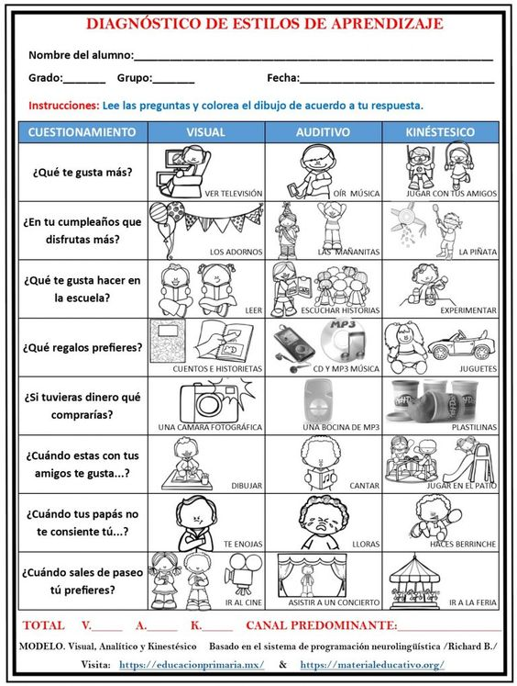

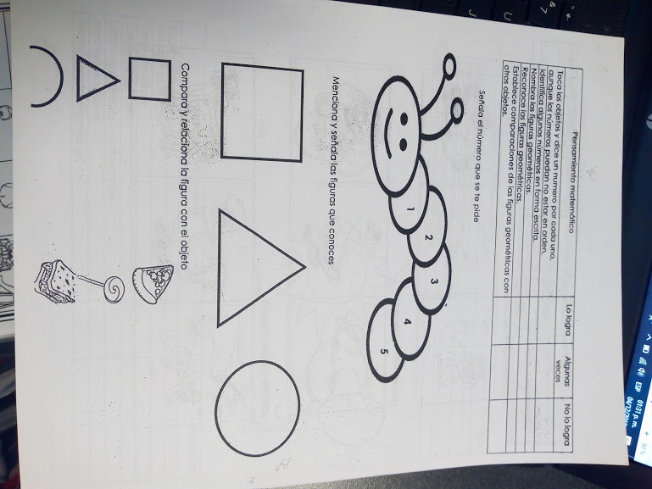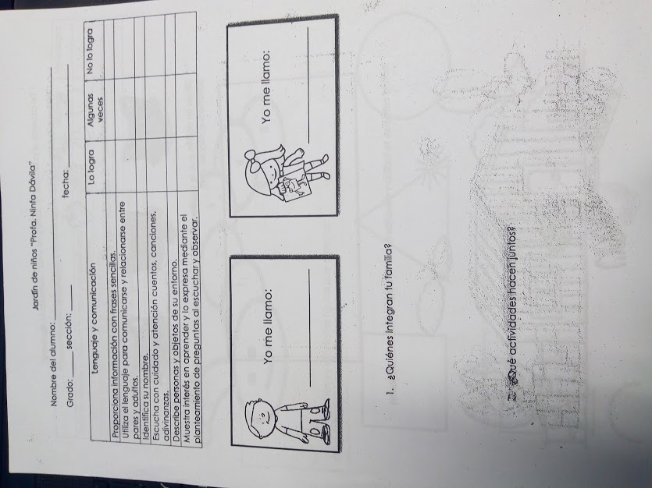Anexo 2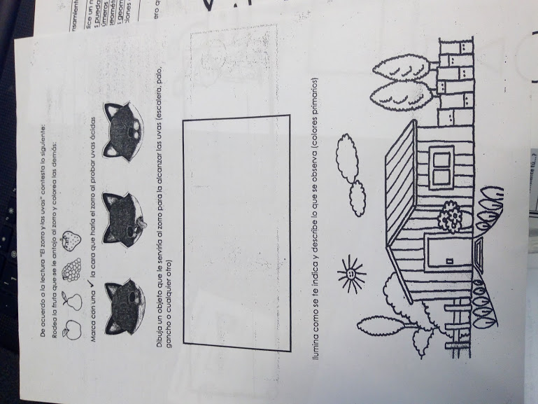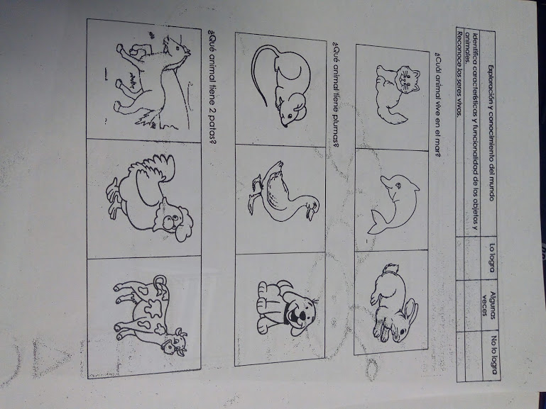. Diagnóstico de Campos de Formación Académica

**Referencias Bibliográficas**

Booth, T. y M. Ainscow (2000). Índice de Inclusión.

Buxarrais, M.R. (1997) La formación del profesorado en educación en valores. Bilbao: Desclée De Brouwer.

Gregorc, A (1982) Style delineator. Maynard, MA: Gabriel Systems

Rojas, L. A. (2005) Influencia del entorno familiar en el rendimiento académico de niños y niñas con diagnóstico de maltrato de la escuela calarca de ibague. Ibague – Tolima

Secretaria de Educación Pública (2018) Aprendizajes Clave. Mexico. SEP

Shmieder. (1966). Evaluación Educativa. Conceptos de evaluación según autores. Editorial

Isaac M. A. (2006) Ceril: **¿Cuál es la Importancia del Sistema Táctil en el Desarrollo del Niño? Chile**

ESCUELA NORMAL DE EDUCACIÓN PREESCOLAR

PRACTICA PROFESIONAL 7mo. SEMESTRE

MTRA. ELENA MONSERRAT GAMEZ CEPEDA

TRABAJO QUE DESARROLLAR: Observar el contexto externo e institucional bajo el cual los niños están involucrados y de esta manera poder identificar las características culturales, sociales y económicas

FECHA DE ENTREGA: 17 de diciembre 2018

FECHA PARA LA RETROALIMENTACIÓN: 8 de enero2019.

|  |  |  |  |
| --- | --- | --- | --- |
| PORTADA | SI | NO | OBSERVACIONES |
| **GOBIERNO DEL ESTADO DE COAHUILA DE ZARAGOZA**  (Mayúsculas, Times New Roman 16, negritas) |  |  |  |
| **SECRETARÍA DE EDUCACIÓN**  (Mayúsculas, Times New Roman 16, negritas) |  |  |  |
| ESCUELA NORMAL DE EDUCACIÓN PREESCOLAR  (Mayúsculas, Times New Roman 16) |  |  |  |
| Escudo de la ENEP ( 4 cm de ancho x 6 cm de largo) |  |  |  |
| **MODALIDAD DEL TRABAJO DE TITULACIÓN**  **(EL INFORME DE PRÁCTICAS PROFESIONALES, EL PORTAFOLIO DE EVIDENCIAS, LA TESIS DE INVESTIGACIÓN)**  (Mayúsculas, Times New Roman 16, negritas) |  |  |  |
| TÍTULO DEL TRABAJO  (Mayúsculas, Times New Roman 16) |  |  |  |
| **PRESENTADO POR:**  (Mayúsculas, Times New Roman 14, negritas) |  |  |  |
| NOMBRE DEL ALUMNO  (Mayúsculas, Times New Roman 16) |  |  |  |
| **COMO OPCIÓN PARA OBTENER EL TÍTULO DE**  **LICENCIADA EN EDUCACIÓN PREESCOLAR**  (Mayúsculas, Times New Roman 14, negritas) |  |  |  |
| **SALTILLO, COAHUILA DE ZARAGOZA**  Ubicar en la parte inferior izquierda (Mayúsculas, Times New Roman 12, negritas) |  |  |  |
| **DICIEMBRE 2018**  Ubicar en la parte inferior derecha (Mayúsculas, Times New Roman 12, negritas) |  |  |  |

ESCUELA NORMAL DE EDUCACIÓN PREESCOLAR

PRÁCTICA PROFESIONAL 7mo. SEMESTRE “A”

MTRA. ELENA MONSERRAT GAMEZ CEPEDA/ EVA FABIOLA RUÍZ PRADIS

NOMBRE: Lorena Elizabeth Mares López N.L. 9 FECHA: 17 de Diciembre, 2018.

**CRITERIOS/ACUERDOS SOBRE LA FORMA DE EVALUAR**

|  |  |  |  |  |  |  |  |
| --- | --- | --- | --- | --- | --- | --- | --- |
| INDICADORES | | 10  EXCELENTE  TRABAJO | 9  MUY BUEN  TRABAJO | 8  BUEN  TRABAJO | | 7  TRABAJO  REGULAR | 6  TRABAJO CON EL MINIMO  REQUERIDO |
| **A). - CONTEXTO EXTERNO** | | | | | | | |
| 1.- Nombre del jardín de niños* | | Menciona y describe 16 indicadores | Menciona y describe 15 indicadores | Menciona y describe 14 indicadores | | Menciona y describe 13 indicadores  HAY ASPECTOS QUE NO LOCALIZO DENTRO DEL TEXTO  7 | Menciona y describe 12 indicadores o menos |
| 2.- Sostenimiento * | |
| 3.- Turno* | |
| 4.- Clave* | |
| 5.- Horario* | |
| 6.- Teléfono* | |
| 7.- Ubicación | |
| 8.- Nombre de la supervisora* | |
| 9.- Nombre de la directora* | |
| 10.- Nombre de la educadora* | |
| 11.- Contexto social* | |
| 12.- Tipo de infraestructura de la institución* | |
| 13.- Delimitación de la institución | |
| 14.- Tipos de vivienda de su alrededor | |
| 15.- Servicios públicos con lo que cuenta | |
| 16.- Problemáticas sociales* | |
| **B). - CONTEXTO INTERNO** | | | | | | | |
| 1.- Espacios (número y tipo de aulas, espacios administrativos, anexos escolares, patios, otros espacios, etc.)* | | Menciona y describe 5 indicadores  10 | Menciona y describe 4 indicadores | Menciona y describe 3 indicadores | | Menciona y describe 2 indicadores | Menciona y describe solo 1 indicador |
| 2.- Croquis de la institución* | |
| 3.- Organización dentro de la institución (directora, docentes, etc.)* | |
| 4.- Total de docentes que laboran en la institución* | |
| 5.- Forma de organización del plantel educativo* | |
| **C).- CARACTERÍSTICAS DEL GRUPO** | | | | | | | |
| 1.- Grado, sección* | Menciona y describe 10 indicadores | | Menciona y describe 9 indicadores | Menciona y describe 8 indicadores  NO IDENTIFICO DENTRODEL TEXTO ALGUNOS INDICADORES | Menciona y describe 7 indicadores | | Menciona y describe 6 o menos indicadores |
| 2.- Total de niños, niñas y total de alumnos* |
| 3.- Porcentaje de asistencia* |
| 4.- Edades en las que oscilan* |
| 5.- Características de los *niños |
| 6.- Diagnóstico por campo formative* |
| 7.- Estilos de aprendizaje de sus alumnos |
| 8.- Actividades desarrolladas para cada estilo de aprendizaje VAK |
| 9.- BAPS que presenta el grupo* |
| 10.- Interrelaciones entre docentes y padres de familia* |

|  |  |  |  |
| --- | --- | --- | --- |
| **INDICADORES** | **10 EXCELENTE TRABAJO** | **8 BUEN TRABAJO** | **6 TRABAJO REGULAR** |
| **ANÁLISIS ESCRITO** | 1.- La redacción es clara y coherente | 1.- La redacción es clara, pero sin coherencia | 1.- La redacción no es clara ni coherente |
| 2.- Incluye referencias bibliográficas | 2.- No incluye referencias bibliográficas | 2.- No incluye referencias bibliográficas |
| 3.- Sin errores ortográficos | 3.- De 1 - 5 errores ortográficos | 3.- Presenta más de 6 errores ortográficos |
| 4.- Incluye mínimo 3 citas textuales | 4.- Incluye mínimo 2 citas textuales | 4.- Incluye 1 citas textuales |

|  |  |  |  |  |  |
| --- | --- | --- | --- | --- | --- |
| **D) SITUACIÓN DE APRENDIZAJE** | | | | | |
| 1.- Propósito de la situación didáctica | Menciona y describe 9 indicadores | Menciona y describe 8 indicadore  9 | Menciona y describe 7 indicadores | Menciona y describe 6 indicadores | Menciona y describe 5 o menos indicadores |
| 2.- campo de formación académica/ Organizador curricular 1 Y 2 |
| 3.-Áreas de desarrollo personal y social/ Organizador curricular 1 Y 2 |
| 4.- Momentos de la actividad |
| 5.-Actividades, organización y consignas |
| 6.- Recursos |
| 7.- Día |
| 8.-Aprendizaje esperados de apoyo |
| 9.- Adecuaciones curriculares y observaciones |
| **E) EVALUACIÓN** | | | | | |
| 1.- Tipo de evaluación realizada | Menciona y describe 4 indicadore10 | Menciona y describe 3 indicadores | Menciona y describe 2 indicadores | Menciona y describe 1indicador | No menciona y describe indicadores |
| 2- Forma en que utilizó algún instrumento o técnica |
| 3.- Reacciones de los alumnos |
| 4.- Reflexión de su intervención docente |
| **F) VINCULACIÓN DEL CONTEXTO INTERNO CON EL EXTERNO** | | | | | |
| 1.- Justifica la aplicación de la situación de aprendizaje | Menciona e incluye los 3 indicadores  10 |  | Menciona e incluye 2 indicadores |  | Menciona e incluye solo 1 indicador |
| 2.- Incluye citas textuales/paráfrasis |
| 3.- Argumenta de manera personal (confrontar teoría-práctica) |
| **G) ORGANIZACIÓN DE LOS ESPACIOS** | | | | | |
| 1.- Menciona las estrategias utilizadas para cada estilo de aprendizaje | Incluye estrategias para todos los estilos de aprendizaje  10 |  | Incluye estrategias para algunos estilos de aprendizaje |  | Solo menciona los estilos de aprendizaje |

|  |  |  |  |
| --- | --- | --- | --- |
| **INDICADORES** | **10** | **8** | **6** |
| **H) HABILIDADES DOCENTES** | 1.- Utiliza lenguaje claro y sencillo* | 1.- Utiliza lenguaje claro pero muy elevado | 1.- Su lenguaje no es claro ni sencillo |
| 2.- Promueve la participación de todos los alumnos* | 2.- Promueve la participación de algunos de los alumnos | 2.- Le hace falta prom  over la participación de los alumnos |
| 3.- Domina los contenidos que se abordan* | 3.- Conoce pero no domina los contenidos que se abordan | 3.- No presenta ningún dominio de contenidos |
| 4.- Utiliza estrategias para orden y control de grupo | 4.- No utiliza estrategias para orden y control de grupo | 4.- No utiliza estrategias para orden y control de grupo* |
| 5.- Atiende imprevistos de manera óptima | 5.-Dificultad para atender imprevistos | 5.- Evade los imprevistos* |
| **I) ANÁLISIS ESCRITO** | 1.- La redacción es clara y coherente* | 1.- La redacción es clara, sin coherencia | 1.- La redacción no es clara ni coherente |
| 2.-Incluye mínimo 6 citas textuales/paráfrasis* | 2.- Incluye mínimo 5 citas textuales/paráfrasis | 2.- Incluye mínimo 4 citas textuales/paráfrasis |
| 3.- Incluye referencias bibliográficas* | 3.- No incluye todas las referencias bibliográficas | 3.- No incluye ninguna referencias bibliográficas |
| 4.- Sin errores ortográficos* | 4.- De 1 - 5 errores ortográficos | 4.- 6 o más errores ortográficos |
| **J) GENERALES** | 1.- El video es claro* | 1.- El video no tiene nitidez | 1.- El video es fotográfico |
| 2.-Duración de 20 – 30 min. | 2.-Duración de 10 – 19 min. | 2.-Duración de menos de 9 min.* |
| 3.- Tiene claridad de audio* | 3.- Falta claridad de audio | 3.- Baja claridad de audio |
| 4.- Entrega el día señalado, durante la hora del curso+ | 4.- Entrega el día señalado, después de la hora del curso | 4.- Entrega un día después del señalado |

9.1 HAY MUCHO QUE NO SE LEE EN EL TEXTO